Лабораторная работа № 5
Операционные системы
Дмитрий Игоревич данько НПМбд-01-21
Содержание

Цель работы
Ознакомление с файловой системой Linux, её структурой, именами и содержанием
каталогов. Приобретение практических навыков по применению команд для работы с файлами и каталогами, по управлению процессами (и работами), по проверке использования диска и обслуживанию файловой системы.

Задание
Задание стоит в необходимости отработки методов работы с терминалом, при многократном обращении к последнему.

Теоретическое введение
Ссылка на Github

Выполнение лабораторной работы

Пункт 1
Первым делом необходимо выполнить все примеры, что есть в описании лабораторной.
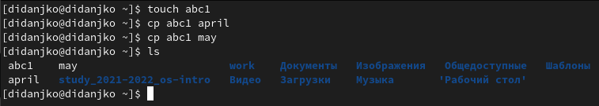
1
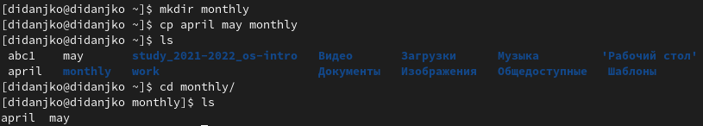
2
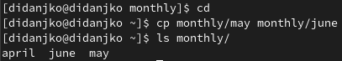
3
4
5
6
7
8
9
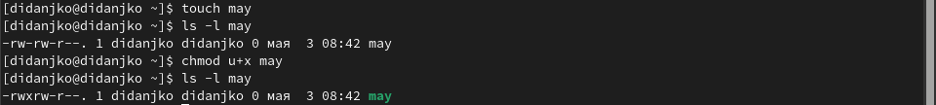
10
11
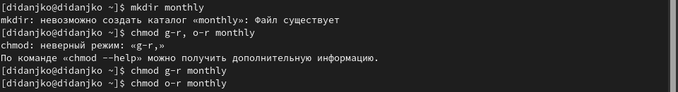
12
13

Пункт 2
2.1. Скопируем файл /usr/include/sys/io.h в домашний каталог и назовём его equipment.
14
2.2. В домашнем каталоге создадим директорию ~/ski.plases.
2.3. Переместим файл equipment в каталог ~/ski.plases.
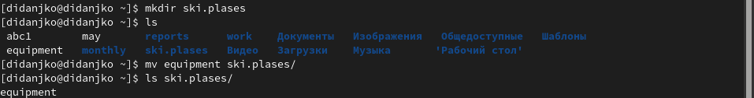
15
2.4. Переименуем файл ~/ski.plases/equipment в ~/ski.plases/equiplist.
16
2.5. В домашнем каталоге имеем файл abc1 из примера, скопируем его в каталог ~/ski.plases и назовём equiplist2.
17
2.6. Создадим каталог с именем equipment в каталоге ~/ski.plases.
2.7. Переместим файлы ~/ski.plases/equiplist и equiplist2 в каталог ~/ski.plases/equipment.
2.8. Создадим и переместим каталог ~/newdir в каталог ~/ski.plases, назовём его plans.
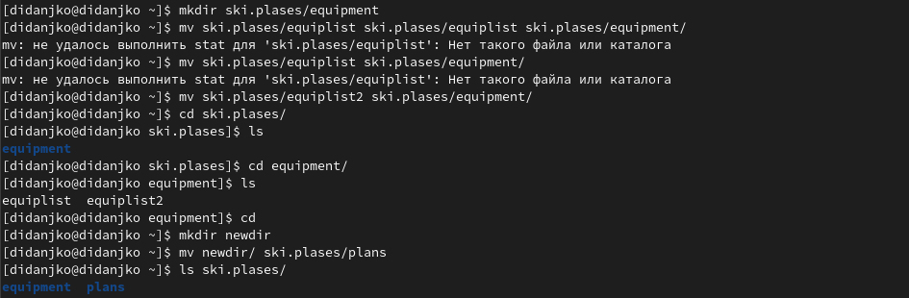
18

Пункт 3
Определим опции команды chmod, необходимые для того, чтобы присвоить перечисленным ниже файлам выделенные права доступа, считая, что в начале таких прав нет:
3.1. drwxr–r– … australia 3.2. drwx–x–x … play 3.3. -r-xr–r– … my_os 3.4. -rw-rw-r– … feathers
Заодно создадим данные файлы.
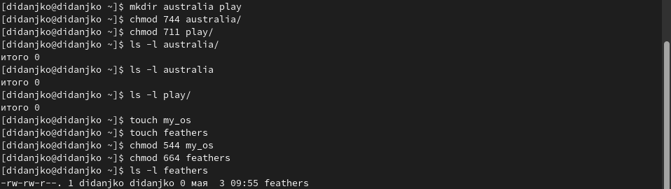
19

Пункт 4
Последовательно выполним и объясним следующие пункты:
4.1. Просмотреть содержимое файла /etc/password не сможем, его нет или он скрыт.
4.2. Скопируем файл ~/feathers в файл ~/file.old.
4.3. Переместим файл ~/file.old в каталог ~/play.
4.4. Скопируем каталог ~/play в каталог ~/fun.
4.5. Переместим каталог ~/fun в каталог ~/play и назовите его games.
4.6. Лишим владельца файла ~/feathers права на чтение.
4.7. Если попытаемся просмотреть файл ~/feathers командой cat, то получим отказ из-за отсутствия права доступа.
4.8. Попытавшись скопировать файл ~/feathers так же получим отказ, по той же причине.
4.9. Дадим владельцу файла ~/feathers право на чтение.
4.10. Лишим владельца каталога ~/play права на выполнение.
4.11. Теперь перейти в каталог ~/play не сможем из-за нехватки прав, имеется ввиду, что выполнение каталога это переход в него, то есть выполнить его мы неможем, а значит и перейти тоже.
4.12. Дадим владельцу каталога ~/play право на выполнение. Теперь можем в него перейти.
Последним прочитаем man по командам mount, fsck, mkfs, kill.
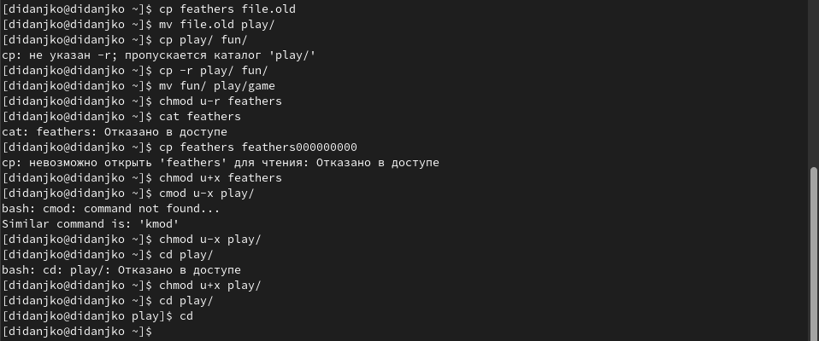
20

Команды
touch abc1
cp abc1 april cp abc1 may ls
mkdir monthly
cp april may monthly ls
cd monthly/
ls
cp monthly/may monthly/june cd
cp monthly/may monthly/june ls monthly/
mkdir monthly.00
cp -r monthly monthly.00 ls monthly.00/
cp -r monthly.00 /tmp mv april july ls
mv july monthly.00 ls monthly.00
cd monthly.00/monthly/
ls
cd
mv monthly.00 monthly.01 ls
mkdir reports
mv monthly.01 reports ls reports/
mv reports/monthly.01 reports/monthly ls reports/
touch may
ls -l may chmod u+x may ls -l may chmod u-x may ls -l may mkdir monthly
chmod g-r, o-r monthly chmod g-r monthly chmod o-r monthly chmod g-r o-r monthly touch abc1
chmod g+w abc1 ls -l abc1 cd /usr/include/sys/
pwd
ls
cd
cp /usr/include/sys/io.h equipment ls
mkdir ski.plases
ls
mv equipment ski.plases/ ls ski.plases/
mv /ski.plases/equipment /ski.plases/equipment mv ski.plases/equipment ski.plases/equipment mv ski.plases/equipment ski.plases/equiplist ls ski.plases/
cp abc1 ski.plases/equiplist2 ls ski.plases/
mkdir ski.plases/equipment
mv ski.plases/equiplist ski.plases/equiplist ski.plases/equipment/ mv ski.plases/equiplist ski.plases/equipment/ mv ski.plases/equiplist2 ski.plases/equipment/ cd ski.plases/
ls
cd equipment/
ls
cd
mkdir newdir
mv newdir/ ski.plases/plans ls ski.plases/
cd /etc/password
mkdir australia play chmod 744 australia/ chmod 711 play/ ls -l australia/ ls -l australia ls -l play/ touch my_os
touch feathers
chmod 544 my_os chmod 664 feathers ls -l feathers cp feathers file.old mv file.old play/ cp play/ fun/ cp -r play/ fun/ mv fun/ play/game chmod u-r feathers cat feathers
cp feathers feathers000000000 chmod u+x feathers cmod u-x play/ chmod u-x play/ cd play/
chmod u+x play/ cd play/
cd
man fsck
man mkfs
man mount
man kill

Контрольные вопросы
- На компьютере используются разные файловые системы, например proc, sysfs, devtmpfs…

- Чаще всего при сохранении, копировании или архивировании/сжатии. Помогает команда fsck
- Файловая система связывает носитель информации с одной стороны и API для доступа к файлам — с другой. Когда прикладная программа обращается к файлу, она не имеет никакого представления о том, каким образом расположена информация в конкретном файле, так же как и о том, на каком физическом типе носителя он записан.
- cat - просмотр маленьких файлов. head - предварительный просмотр. more - просмотр больших файлов. tail - просмотр последних строк файла.
- Перемещение по каталогам системы.
- Перемещение файлов и каталогов, с возможным переименованием.
- Некоторое препятствия, присущее файлам и каталогам, ограничивающие возможную работу с ними разным группам лиц.

Выводы
В ходе выполнения данной лабораторной работы научились работать с файловыми системами, разобрались в правах доступа.

